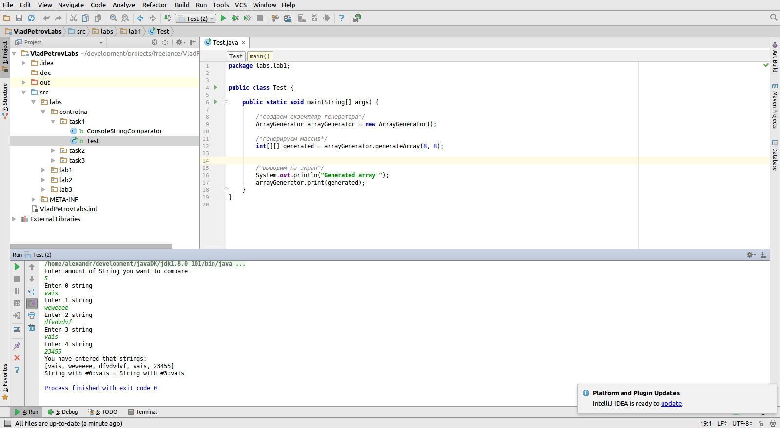Сначала программа просит ввести количество строк для сравнения, потом вводим строки одна за другой. После этого выводятся все введённые строки и результат сравнения.

В результате показываем одинаковые строки, выводим номер строки в массиве и саму строку.